新竹市立成德高中105學年度第二學期國中二年級體育常識題庫
（D）1.過人上籃動作之學習要點，以下何者為非？ (A)運球時球要低，以不超過身體重心高度為原則 (B)切入上籃時速度
要快 (C)接球時以兩腳同時著地接球為佳 (D)做假切動作時之試探步應大一點，以防止重心不穩。
（B）2.何謂籃球傳球假動作？ (A)假裝要投籃使防守者重心偏離 (B)假裝要傳球使防守者重心偏離 (C)假裝要切入使防守者
重心偏離 (D)以上皆是。
（D）3.下列何者為籃球運球行進間過人運球上籃之技巧？ (A)換手運球 (B)變速運球 (C)轉身運球 (D)以上皆是。
（D）4.籃球運動中，下列敘述何者正確？ (A)防守時兩手張開，以干擾進攻者視線 (B)防守時身體重心在後腳 (C)防守腳步
移動由前腳帶動後腳 (D)以上皆是。
（D）5.籃球運動中，下列敘述何者正確？ (A)人盯人防守包含對持球者防守 (B)人盯人防守包含對空手者防守 (C)對空手者
也要隨時注意其位置 (D)以上皆是。
（D）6.籃球運動中，人盯人防守時常犯的錯誤為何？ (A)離防守者太遠或太近 (B)看球不看人 (C)移動時太慢 (D)以上皆是。
（D）7.籃球比賽，以下何種行為應被判技術犯規？ (A)口出穢言 (B)不服判決 (C)抓住藍圈 (D)以上皆是。
（C）8.籃球成人正式比賽有進攻幾秒之限制？ (A)10秒 (B)15秒 (C)24秒 (D)30秒。
（C）9.籃球正式比賽中控球隊球員不得在禁區停留幾秒以上，否則將被視為違例？ (A)1秒 (B)2秒 (C)3秒 (D)4秒。
（C）10.在後場發球的籃球球隊，必須在幾秒鐘之內將球送至前場？ (A)3秒 (B)5秒 (C)8秒 (D)30秒。
（B）11.籃球發界外球時，不得超過 (A)3秒 (B)5秒 (C)10秒 (D)30秒。
（A）12.當一被緊迫防守的籃球球員持球達5秒而不能傳、投、拒或運球時則宣布為(A)違例(B)犯規(C)技術犯規(D)無此規定。
（B）13.籃球未離手之前，中樞足不得先行離地，否則將被判 (A)兩次運球 (B)帶球走 (C)回後場 (D)腳踢球。
（B）14.籃球比賽中，將球從後場帶進前場，並掌控全隊的進攻模式、負責穿針引線此工作的球員稱為 (A)得分後衛 (B)控
球後衛 (C)小前鋒 (D)大前鋒。
（C）15.所謂的三步上籃是指將球持起後，仍可再走幾步？ (A)0步 (B)1步 (C)2步 (D)3步。
（B）16.在籃球球場內，超過三分線以外所投進的球算幾分？ (A)2分 (B)3分 (C)5分 (D)越遠越高分。
（B）17.籃球防守卡位隊員身體正面應朝 (A)進攻球員 (B)籃框 (C)球。
（B）18.籃球每次罰球，需在幾秒鐘內完成？ (A)3秒 (B)5秒 (C)10秒 (D)15秒。
（B）19.下列有關籃板球的敘述，何者有誤？ (A)掌握籃板球可以取得較多進攻機會 (B)籃板球是由長人或彈性佳者控制 (C)
爭奪籃板球時，確實做好擋人動作，仍可有效掌握。
（C）20.下列何者不是籃球運動中包夾戰術的目的？ (A)造成對方進攻在五秒內無法傳球 (B)對方傳高飛球時便於抄截
(C)讓對方犯規。
（A）21.籃球比賽時，若防守者已站好防守的位置，在進攻者在進行過程中正面撞上防守者，此為 (A)帶球撞人 (B)阻擋犯
規 (C)推人犯規。
（A）22.籃球球出界時應由何處發球？ (A)裁判指定的地點 (B)球出界處 (C)任何一定點 (D)以上皆可。
（B）23.排球規則中，「連擊」是指連續擊球幾次？ (A)1次 (B)2次 (C)3次 (D)4次。
（C）24.原則上，排球舉球員盡量以高手傳球，若不行則改由何種方式？ (A)用頭錘來傳球 (B)用腳踢來傳球 (C)用低手來傳
球 (D)以上皆非。
（A）25.排球舉球時常犯的錯誤是？ (A)以指尖觸球，造成手指挫傷 (B)兩手上舉，手肘自然張開 (C)觸球時，手指張開成半
球狀 (D)以上皆是。
（A）26.何謂排球持球？ (A)球員將球接住或拋擲而出 (B)拿著球 (C)抓著球 (D)以上皆是。
（C）27.排球比賽決勝局中，以先獲得15分並領先對方 (A)4分 (B)3分 (C)2分 (D)1分 為勝。
（C）28.排球的發球規則規定，當裁判鳴笛後，應在幾秒內將球發出 (A)3秒 (B)5秒 (C)8秒 (D)10秒。
（D）29.輪轉錯誤的排球球隊應判 (A)喪失發球權 (B)對隊得一分 (C)對隊擁有發球權 (D)以上皆是。
（D）30.以下何者為犯規的排球擊球？ (A)球隊在擊球回對方場區前觸球四次 (B)球員未能清晰的擊球，而是用持球 (C)球員
連續擊球二次 (D)以上皆是。
（C）31.排球比賽時，當接發球隊贏得一球時，則該隊 (A)得到1分 (B)得到發球權 (C)以上皆是 (D)以上皆非。
（B）32.在排球比賽中，球隊的擊球次數最多幾次，必須將球擊回對區？ (A)2次 (B)3次 (C)4次 (D)不限。
（C）33.有關排球的舉球動作，何者有誤？ (A)兩手向上推球力量要一致且平均 (B)手掌控球要穩定，注意舉球的高度和遠度
(C)在額頭前上方舉球，兩手肘要儘量向外開 (D)在球網邊舉球時，身體正面和球網成平行。
（A）34.在排球比賽中，下列哪一個動作，不能用腳來踢球？ (A)發球 (B)救球 (C)扣球 (D)舉球。
（A）35.羽球發球瞬間擊球點不可超過身體哪些部分？ (A)腰 (B)手腕 (C)拍柄 (D)以上皆是。
（D）36.下列何者屬於羽球發球犯規？ (A)打到羽毛 (B)打到拍框 (C)揮空拍 (D)踩線。
（C）37.羽球高遠球的作用為何？ (A)迫使對方到網前去接發球 (B)迫使對方到側邊的底線去接發球 (C)迫使對方退到最遠處的
底線去接發球 (D)迫使對方要迅速回擊球。
（A）38.下列關於羽球比賽的規則何者正確？ (A)發球時，整個羽球要在發球員的腰部以下 (B)發球時，腳可以任意移動 (C)
發球時可以故意拖延時間，擾亂敵方節奏 (D)以上皆是。
（B）39.羽球比賽時，當發球員得分為11時，應於 (A)右發球區發球 (B)左發球區發球 (C)無所謂。
（A）40.羽球基本動作中，最具攻擊威力的擊球法是 (A)扣球 (B)抽球 (C)切球 (D)挑球。
（A）41.羽球比賽時，下列哪些情況判為一方獲勝一局？ (A)一方先得21分 (B) 一方先得22分 (C)一方先得20分 (D)
一方先得29分。
（D）42.在羽球比賽中，下列的情況何者須重新發球？ (A)司線員和裁判員皆無法作判決時 (B)接球者尚未準備接球而發球
者即發球 (C)雙方同時犯規 (D)以上皆是。
（D）43.羽球之扣球動作實施時應注意 (A)放鬆手臂，於扣球瞬間使力 (B)加快移位速度，使擊球點在身體前上方 (C)壓
腕動作確實做好 (D)以上皆是。
（C）44.足球由攻方踢出守方的端線應判 (A)邊線球 (B)角球 (C)球門球 (D)以上皆非。
（B）45.足球罰踢角球時角旗 (A)可以調整至適當位置 (B)不能移動 (C)裁判允許即可移動 (D)以上皆非。
（A）46.足球比賽罰踢球門球若球直接射入對方球門內 (A)算勝一球 (B)不能勝一球 (C)應重踢 (D)以上皆非。
（B）47.足球當越位時應判罰 (A)直接自由球 (B)間接自由球 (C)角球 (D)球門球。
（A）48.足球罰踢角球時，守方球員應退距角球區 (A)10碼 (B)12碼 (C)6碼 (D)18碼 之外。
（A）49.足球比賽時，由邊線出界應判 (A)邊線球 (B)角球 (C)球門球 (D)12碼。
（D）50.足球擲邊線球時應注意 (A)面向球場 (B)腳不可離地 (C)擲球應連貫不可中途停頓 (D)以上皆是。
（A）51.足球守門員接球後應 (A)抱至胸前 (B)放在手上 (C)以上皆非。
（B）52.足球出界時，應由對隊球員於何處擲界外球？ (A)沒有限制 (B)球出界之處 (C)由裁判指定。
（D）53.下列對於足球中之足背停球動作的敘述何者正確？ (A)停球腳微微上提，使足背正對來球 (B)接觸球時，足踝輕鬆
放下 (C)讓球停在足尖前面 (D)以上皆是。
（B）54.當足球比賽球出界時，應由何人來擲界外球？ (A)碰球出界的球員 (B)碰球出界的對方球員 (C)由裁判指定。
（D）55.足球運動中，守門員在哪一情況下會決定用拳頭將球擲向遠方？ (A)沒有充分的時間接高球 (B)對方球員可能會頂
球 (C)對方球員可能會衝撞 (D)以上皆是。
（B）56.足球擲邊線球直接擲入球門，應 (A)得一分 (B)不能算得一分 (C)以上皆非。
（B）57.桌球為了搶救球，是否可以空手碰桌面？ (A)可以 (B)不可以 (C)一下子 而已無所謂。
（A）58.桌球切球時，摩擦到球的何處 (A)中下部 (B)上半部 (C)右側。
（B）59.桌球抽球是 (A)由後往前擊球 (B)由下往上摩擦球 (C)由上往下摩擦球。
（D）60.桌球球員在下列何種情況下，應判得一分 (A)對方未能做有效的發球 (B)對方未能做有效的回擊 (C)對方阻擋來球
(D)以上皆是。
（B）61.桌球比賽計分方式為 (A)發球得分制 (B)贏球得分制 (C)裁判認定制 (D)電腦計分制。
（C）62.桌球規則規定允許幾次發球觸網 (A)五次 (B)三次 (C)無限次數。
（D）63.棒球的個人技術包含 (A)投 (B)打 (C)守、跑 (D)以上皆是。
（D）64.下列有關棒球右側打者打擊的準備動作，何者正確？ (A)左手在下、右手在上 (B)雙腿平行站立，叉開的距離約
與肩同寬 (C)雙眼注視來球 (D)以上皆是。
（C）65.下列有關棒球右側打者打擊的揮棒動作，何者正確？ (A)只要用手臂力量揮球棒 (B)右肘應外開揮棒 (C)利用左
手拉、右手推的力量向前揮棒 (D)以上皆是。
（D）66.下列有關棒球右側打者打擊的完成動作，何者正確？ (A)擊中球時力量聚集於手腕 (B)擊中球後兩手臂伸直 (C)
翻轉手腕使手掌在上 (D)以上皆是。
（C）67.棒球打者擊球時，若腳踏出擊球區，則 (A)沒關係 (B)球數重新計算 (C)被判出局。
（C）68.棒球半力揮擊與全力揮擊動作主要不同在於 (A)準備動作 (B)揮棒動作 (C)完成動作 (D)以上皆是。
（A）69.棒球比賽時，若打擊者擊出界外球時，則記為 (A)好球 (B)壞球 (C)不算 (D)出局。
（A）70.棒球若投手投出觸身球時，打擊者得 (A)保送上一壘 (B)保送上二壘 (C)好壞球球數重新計算 (D)更換投手。
（C）71.棒球比賽時，打者目前球數為2好球3壞球，下一球打者將球擊出界外則球數應為 (A)3好球出局 (B)4壞球保送
(C)2好球3壞球 (D)以上皆非。
（D）72.棒球是由兩支有幾名球員的球隊，透過球棒與球舉行的比賽？ (A)6人 (B)7人 (C)8人 (D)9人。
（C）73.A.擊球 B.接球 C.傳球 D.盜壘 E.攔截 上述哪些為棒球的防守入門技巧？ (A)ABC (B)CDE (C)BC (D)DE。
（C）74.關於棒球盜壘，何者正確？ (A)跑者在投手作預備動作前已離開壘包 (B)跑者將重心上移朝向本壘方向 (C)跑者可
視情況做出滑壘動作 (D)若投手牽制，須快速跑向本壘。
（A）75.當棒球比賽一出局，一、二壘有跑者時，若打者打出內野高飛球，下列何者正確 (A)打者即刻被判出局 (B)若防
守員未能將球接殺，打者可安全上一壘 (C)若防守員未能將球接殺，跑者一定要向前推進 (D)以上皆非。
（D）76.棒球比賽下列何種情況屬於「好球」？ (A)擊球員揮棒落空 (B)無好球或一好球，擊球員揮出界外球 (C)擊球員
擊球落空，球觸及擊球員之身體或衣服者 (D)以上皆是。
（C）77.棒球擊球員在下列哪些情形不應被判出局？ (A)第三個「好球」被捕手接住 (B)被宣告為內野高飛球 (C)三壞球
之投球，觸擊成界外球 (D)擊成界內球時，於進觸一壘之前，被觸及於身體或一壘者。
（C）78.棒球比賽規則中，在跑壘過程中跑者為了閃躲防守球員而跑離壘線多少距離，即會被判出局？ (A)一呎 (B)二呎
(C)三呎。
得分時裁判手勢
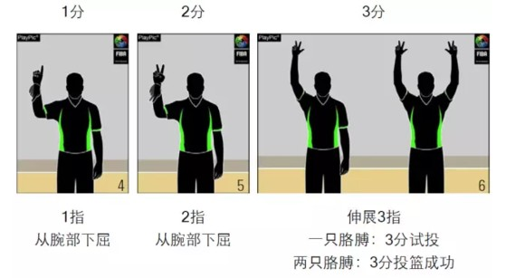
違例:
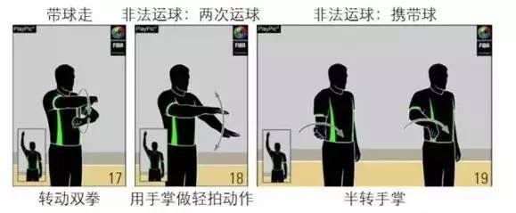
違例 手勢17是走步違例（帶球走），即腳步的非法移動。
手勢18是兩次運球違例，即雙手觸球或球在手中停留後，又開始了一次運球。但是偶然的漏接不是兩次運球。
手勢19表示球已經在手中停留（例如翻腕），但腳下又有非法移動。這本質上是一次走步違例。
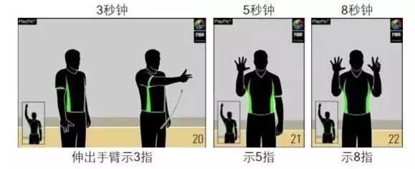
手勢20將手臂指向限制區（3秒區），示意進攻球員3秒違例。3秒的前提是：進攻方在自己的前場控制著活球。
在後場發球的籃球球隊，必須在8秒鐘之內將球送至前場
籃球發界外球時，不得超過5秒
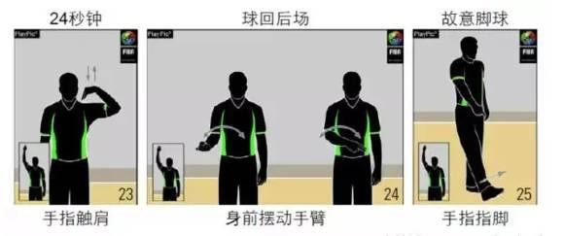
手勢23是24秒違例。球隊必須在24秒鐘內嘗試投籃，且球必須觸及籃圈。
在前場控制活球的球隊使球非法地回到後場，是球回後場違例，手勢24表示發生了該違例。
手指指腳是腳踢球違例。注意只有故意的用腳去觸及球才是違例。

